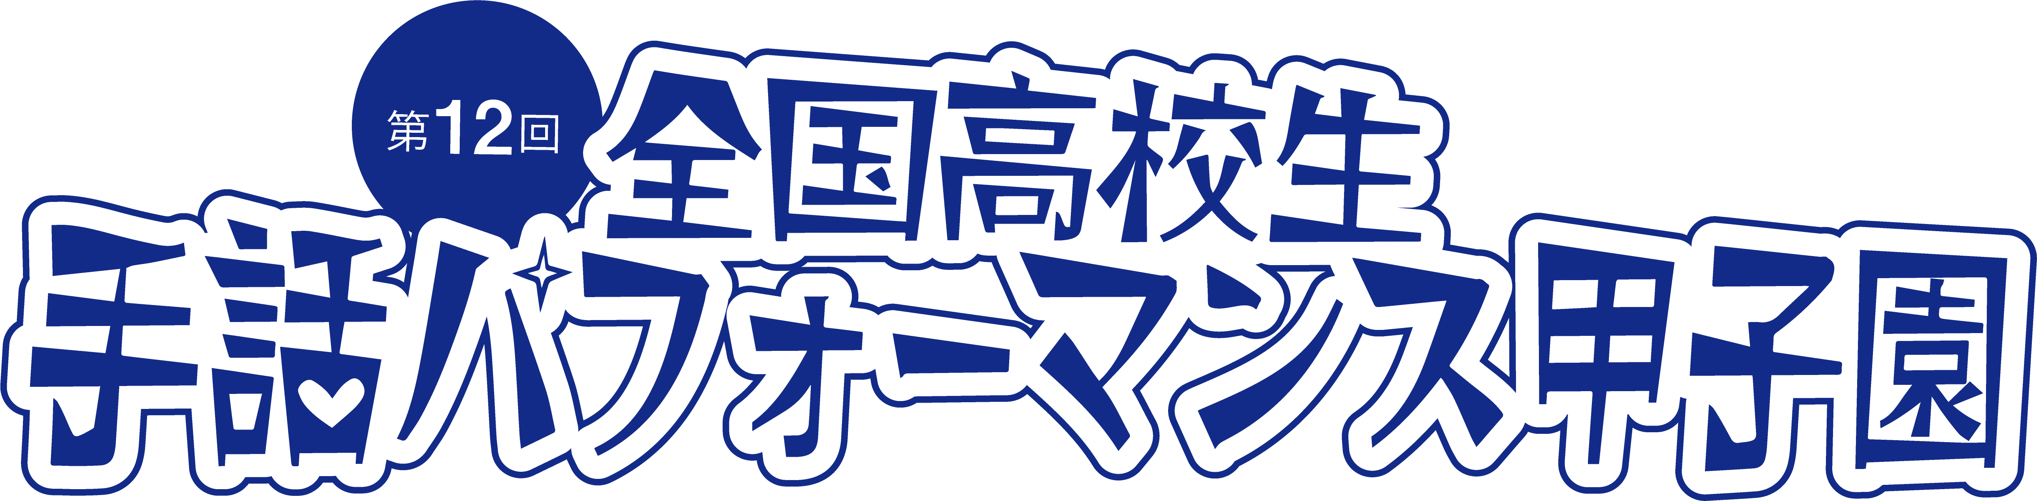

出場チーム台本

**作成日：2025/08/00**

|  |  |  |
| --- | --- | --- |
| ■出場チーム名  　合同チームは全校を明記してください。 | |  |
| ■オペレート担当者  （最低１名）  ※原則、指示を受けて、テクニカルスタッフは、テクニカル操作を行います。 | | □担当者名  　１ （名前　　　　　　　　　　　　　　）（よみ　　　　　　　　　　　　　　　）  　２ （名前　　　　　　　　　　　　　　）（よみ　　　　　　　　　　　　　　　）  　３ （名前　　　　　　　　　　　　　　）（よみ　　　　　　　　　　　　　　　）  **注）オペレート担当者１名は、テクニカルスタッフの横に付いて、テクニカルスタッフへ**  **ＢＧＭ・照明・映像のキュー（タイミング）の指示出しを行ってください。**  　　例） 「まもなく【次の音楽】です」「まもなく【赤の照明】です」など |
| ■機材・道具等  ※マイクの本数は、ヒアリングシート提出後、電話・メールにて再度調整させていただく場合があります。 | 持込 | □音　源／　CD　・　データ　（　mp３　・　WMA　）  □楽　器／  □道　具／  □その他／ |
| 会場  備品 | □イス　／　　　　　脚  □長机　／　　　　 台  □その他／ |
| 音響 | □ハンドマイク／　　 本**※最大５本まで　（日本語のみ話す場合に適している）**  □ピンマイク／　　　　本**※最大３本まで　（手話言語と日本語を同時に話す場合に適している）** |
| 照明 | □地明かり  □指定あり |

|  |  |
| --- | --- |
|  | 舞台転換 |
| 音源１  音源２ | 音響 |
| Ｌ紫、Ｄ紫  Ｌ上紫、  Ｄ白 | 照明 |
| ■□□□□  ■□□□□  ■□□□□  ■□□□□ | 配役 |
| ■□□□□■□□□□■□□□□■□□□□■□□□□■□□□□■□□□□  ■□□□□■□□□□■□□□□■□□□□■□□□□■□□□□■□□□□  ■□□□□■□□□□■□□□□■□□□□■□□□□■□□□□■□□□□  ■□□□□■□□□□■□□□□■□□□□■□□□□■□□□□■□□□□  ■□□□□■□□□□■□□□□■□□□□■□□□□■□□□□■□□□□  ■□□□□■□□□□■□□□□■□□□□■□□□□■□□□□■□□□□  ■□□□□■□□□□■□□□□■□□□□■□□□□■□□□□■□□□□  ■□□□□■□□□□■□□□□■□□□□■□□□□■□□□□■□□□□  ■□□□□■□□□□■□□□□■□□□□■□□□□■□□□□■□□□□  ■□□□□■□□□□■□□□□■□□□□■□□□□■□□□□■□□□□  ■□□□□■□□□□■□□□□■□□□□■□□□□■□□□□■□□□□ | セリフ　（※照明・音響のきっかけとなる動き・セリフを明記してくださ） |

※必要に応じて、コピーして使ってください。

|  |  |
| --- | --- |
|  | 舞台転換 |
|  | 音響 |
|  | 照明 |
|  | 配役 |
|  | セリフ　（※照明・音響のきっかけとなる動き・セリフを明記してくださ） |